Mesin Konversi Energi : Pertemuan ke 7

Lanjutan Mesin Pembakaran Dalam

Siklus Mesin Pembakaran Dalam
Berdasarkan proses pembakaran, MPD terbagi atas :
-. Siklus Volume Tetap dari rancangan Nikolaus A Otto yang dipamerkan pada 1976
Dan dikenal sebagai Mesin Otto.
-. Siklus Tekanan Tetap dari rancangan Rudolph Diesel yang dipamerkan pada 1890
. dan dikenal sebagai Mesin Diesel.
Siklus Otto
Pada siklus Otto dikenal pula sebagai siklus volume tetap. Pada siklus ini proses pembakaran bahan bakar oleh oksidator oksigen secara theoriis berlangsung pada volume tetap. Reaksi pembakaran terjadi dengan bantuan penyalaan, karena temperatur pada akhir proses kompresi masih ebih rendah dari temperaur reaksi spanton bahan bakar Tr. Bila campuran bahan bakar dan oksigen mencapai temperatur Tr, maka reaksi pembakaran akan terjadi spontan.
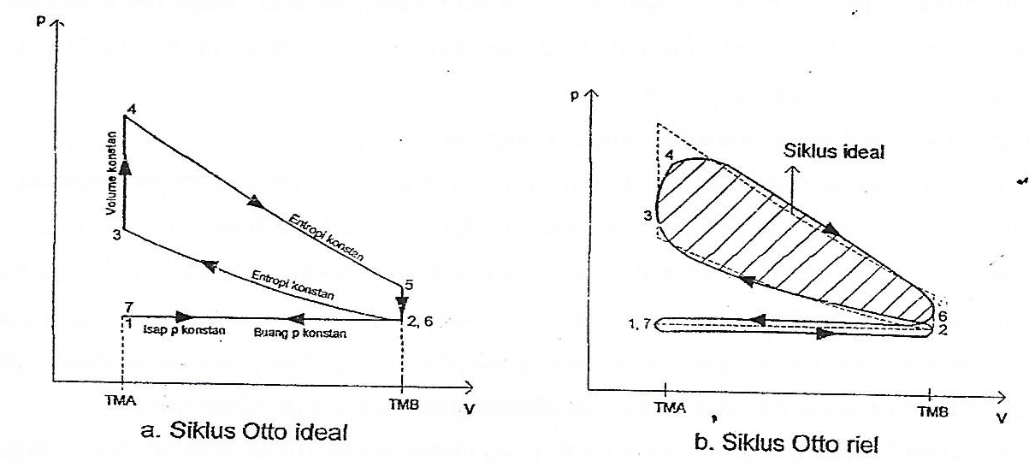
Gambar 5.3. Siklus Otto ideal dan riel
Pada siklus ideal (Gambar 5.3.a), proses-proses berlangsung secara ideal. Langkah piston dari TMA dengan volume V1 bergerak ke TMB atau langkah 1 – 2 dengan volume V2 berlangsung pada tekanan tetap sebagai proses isap. Langkah piston dari TMB bergerak ke TMA atau langkah 2 – 3 merupakan lankah kompresi yang berlangsung pada entropi tetap (isentropis). Proses pembakaran berlangsung pada volume tetap, yaitu dari 3 ke 4, dimana T3 < Tr Langkah piston dari TMA bergerak ke TMB atau langkah 4 – 5 merupakan proses ekspansi gas hasil pembakaran yang berlangsung pada entropi tetap Proses pembuangan awal berlangsung pada volume tetap, yaitu proses dari 5 ke 6 yang terjadi karena tekanan gas lebih tinggi dari tekanan udara atmosfir. Langkah terakhir berlangsung dari TMB ke TMA atau langkah 6 – 7 berlangsung pada tekanan tetap, merupakan proses pembuangan lanjutan atau yang utama. Pada siklus ini terdapat proses input kerja, yaitu kerja input W23 dari 2 ke 3 dan kerja input W67 dari 6 ke 7, dan dua kera output yaitu kerja output W45 dari 4 ke 5 dan kerja output dari 1 ke 2. Kerja netto dari siklus ideal Wth adalah kerja output dikurangi kerja inut yang besarnya seluas bidang 2-3-4-5-6
Pada kenyataan dalam aplikasinya terjadi penyimpangan dariproses ideal,yaitu proses menurut realita yang sesungguhnya . Siklus proses riel atau siklus rieal (Gambar 5.3.b) proses-proses
berlangsung secara riel sesuai dengan realitasnya. Langkah isap berlangsung pada tekanan yang lebih rendah dari tekanan udara atmosfir, karena aliran udara segar berlangsung dari suatu tekanan ke tekanan yang lebih rendah. Proses kompresi berlangsung dengan entropi bertambah. Pembakaran bahan bakar berlangsung pada volume yang tidak tetap, karena pembakaran terjadi dimulai sesat sebelum piston mencapai TMA dan berakhir sesat setelah piston meninggalkan TMA. Proses ekspansi juga berlangsung dengan entropi bertambah. Pembuangan awal berlangsung pada volume tidak tetap, karena katup buang terbuka sesaat sebelum piston mencapai TMB pada proses 5 ke 6. Proses pembuangan pada langkah 6 e 7 terjadi pada tekanan yang lebih tinggi dari tekanan udara atmosfir untuk dapat mengalirkan dari dalam silinder. Kerja netto riel Wi yang sering pula dikenal sebagai kerja indicated atau indikator sebesar lua bidang arsiran dikurangi dengan luas bidang 1-2-6-7.

Siklus Dua Langkah Dan Siklus Empat Langkah
Pada motor Otto dikembangkan system mesin dua langkah dan mesin empat langkah, untuk menyelesaikan satu siklus proses. Mesin dua langkah, adalah mesin torak yang memerlukan dua langkah piston atau satu putaran poros ngkol untk melaukan keseluruhan proses. Pada mesin dua langkah satu langkah piston atau setengah putaran poros engkol untuk melakukan dua proses, yaitu proses isap dan proses kompresi, dan satu langkah lainnya untuk melakukan proses ekspansi da prses pembuangan.
Mesin empat langkah, adalah mesin torak yang memerlukan empat langkah piston atau dua putaran poros engkol untuk melakukan keseluruhan proses. Pada mesin empat langkah, setiap langkah piston melakukan proses utama terhadap gas, satu langkah untuk proses isap, satu langka untuk proses kompresi, satu langkah untuk proses ekspansi, dan satu langkah untuk proses pembuangan..
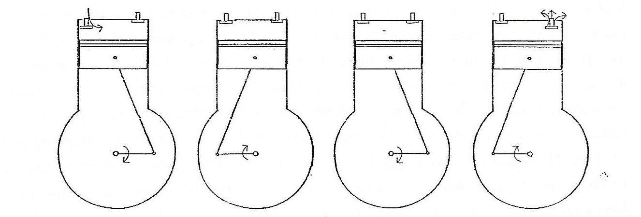
a.Isap b. Kompresi c.Ekspansi d. Buang
Gambar 5.4. Motor bakar torak empat langkah
Mesin empat langkah ini selain menjadi model pada mesin Otto, juga diterapkan pada mesin Diesel. Secara thermodinamis tidak ada perbedaan antara mesin dua langkah dengan mesin empat langkah.

Siklus Diesel
Pada siklus Diesel dikenal pula sebagai siklus tekanan tetap. Pada siklus ini proses pembakaran bahan bakar oleh oksidator oksigen secara theoritis berlangsung pada tekanan tetap. Reaksi pembakaran terjadi dengan spontan tanpa bantuan penyalaan, karena temperatur pada akhir proses kompresi mencapai temperaur reaksi spanton bahan bakar Tr, karena itulah langkah piston atau stroke motor Diesel lebih panjang dari motor Otto.

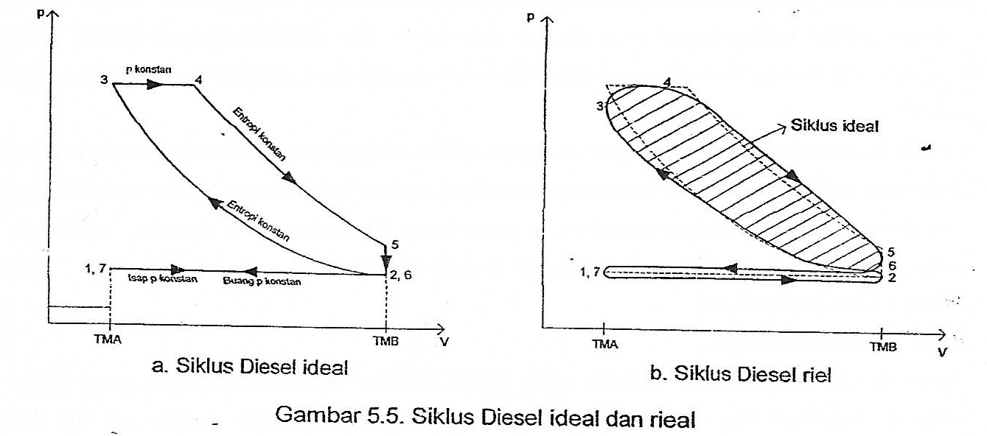

Pada siklus ideal (Gambar 5.5.a), proses-proses berlangsung secara ideal. Langkah piston dari TMA dengan volume V1 bergerak ke TMB atau langkah 1 – 2 dengan volume V2 berlangsung pada tekanan tetap sebagai proses isap. Langkah piston dari TMB bergerak ke TMA atau langkah 2 – 3 merupakan langkah kompresi yang berlangsung pada entropi tetap (isentropis). Proses pembakaran berlangsung pada tekanan tetap, yaitu dari 3 ke 4, dimana T3 ≈ Tr, dan volume bertambah dari V1 menjadi V4. Langkah piston dari TMA bergerak ke TMB atau langkah 4 – 5 merupakan proses ekspansi gas hasil pembakaran yang berlangsung pada entropi tetap Proses pembuangan awal berlangsung pada volume tetap, yaitu proses dari 5 ke 6 yang terjadi karena tekanan gas lebih tinggi dari tekanan udara atmosfir. Langkah terakhir berlangsung dari TMB ke TMA atau langkah 6 – 7 berlangsung pada tekanan tetap, merupakan proses pembuangan lanjutan atau yang utama. Pada siklus ini terdapat proses input kerja, yaitu kerja input W23 dari 2 ke 3 dan kerja input W67 dari 6 ke 7, dan dua kerja output yaitu kerja output W45 dari 4 ke 5 dan kerja output W₁₂ dari 1 ke 2. Kerja netto dari siklus ideal Wth adalah kerja output dikurangi kerja inut yang besarnya seluas bidang 2-3-4-5-6
Seperti hal pada siklus Otto, aplikasinya terjadi penyimpangan proses ideal siklus Diesel. Siklus Diesel rieal (Gambar 5.5.b),merupakan rangkaian proses rieal yang terjadi. Langkah isap
berlangsung pada tekanan yang lebih rendah dari tekanan udara atmosfir. Proses kompresi berlangsung dengan entropi bertambah. Pembakaran bahan bakar berlangsung pada tekanan tidak tetap, karena pmbakaran memberi efek perubahan tekanan. Proses ekspansi juga berlangsung dengan entropi bertambah. Pembuangan awal berlansung pada volume tidak tetap. Proses pembuangan pada langkah 6 ke 7 terjadi pada tekanan yang lebih tinggi dari tekanan udara atmosfir. Kerja netto riel Wi yang sering pula dikenal sebagai kerja indicated atau kerja indicator sebsar luas bidang arsiran dikurangi luas bidang 1-2-6-7.
5.5.Daya Mesin
5.5.1.Kalor hasil pembakaran
Bahan bakar yang dikonversikan dengan reaksi pembakaran, menghasilkan kalor sesuai dengan jumlah bahan bakar yang dibakar sebesar m dan nilai kalor bawah bahan bakar LHV, yaitu Q=mxLHV. Kalor yang dihasilkan sering digunakan sebagai kerja ekivalen bahan bakar W.
Proses konversi bahan bakar terjadi dengan reaksi oksigen yang berasal dari udara. Pada umumnya ada perbandingan massa udara dengan massa bahan bakar secara spesifik untuk menghasilkan reaksi pembakaran dengan udara lebih. Parameter yang digunakan adalah λ, yaitu perbandingan massa udara dengan massa bahan bakar, atau λ = mud/mbb yang nilainya lebih besar dari 1.
5.5.2.Tekanan rata-rata
Tekanan rata-rata, adalah tekanan yang terjadi selama siklus berlangsung yang dirata- ratakan. Tekanan rata-rata merupakan perbandingan antara kerja dengan volume dari langkah piston. Tekanan rata-rata terdiri atas tekanan indicator rata-rata dan tekanan efektif rata-rata. Tekanan indikator rata-rata merupakan perbandingan antara kerja yang terjadi sesungguhnya atau kerja riel, sedangkan teanan efektif rata-rata merupakan perbandingan antara kerja yang terjadi yang dikoreksi dengan efisiensi mekanis. Formula untuk memprediksi tekanan rata-rata sebagai berkut :
pi = $\frac{W_{i}}{V}$ , tekanan indikator rata-rata (5.1a)
pe = $\frac{W_{e}}{V}$ , tekanan efektif rata-rata (5.1b)
Keterangan : pi = tekanan indikator rata-rata (kPa)
pe = tekanan efektif rata-rata (kPa)
Wi = kerja indicator (kJ)
We = kerja efektif (kJ)
V = volume silinder (m³)
5.5.3.Daya indikator
Ni = $\frac{{A.S.i.n.p}_{i}}{9000}$ HP, untuk siklus 4 langkah (5.2a)
Ni = $\frac{{A.S.i.n.p}_{i}}{4500}$ HP, untuk siklus 2 langkah (5.2b)
Keterangan : Ni = daya indicator (HP)
A = luas penampang piston (Cm2)
S = langkah piston (m)
i = jumlah silinder
n = putaran poros (Rpm)
pi = tekanan indikator rata-rata (Bar)

5.5.4.Daya efektif
Daya efektif adalah daya yang dapat dimanfaatkan atau daya yang terjadi atau daya yang dihasilkan pada poros engkol. Dikenal juga sebagai daya poros (Brake Horse Power, BHP)
Ni = $\frac{{A.S.i.n.p}_{e}}{9000}$ HP, untuk siklus 4 langkah (5.3a)
Ni = $\frac{{A.S.i.n.p}_{e}}{4500}$ HP, untuk siklus 2 langkah (5.3b)
Keterangan : Ni = daya indicator (HP)
A = luas penampang piston (Cm2)
S = langkah piston (m)
i = jumlah silinder
n = putaran poros (Rpm)
pi = tekanan indikator rata-rata (Bar)

5.6.Efisiensi Mesin
Parameter efisiensi sebagai unjuk kerja mesin, didefinisikan menurut kerugian yang terjadi selama proses. Secara parsial efisiensi mesin terdiri atas : efisiensi thermos, efisiensi siklus, efisiensi indicator, efisiensi mekanis, dan secara keseluruhan sebagai efisiensi total.
Efisiensi thermis
Efisiensi thermos adalah perbandingan antara kerja yang terjadi secara teoritis dengan kerja ekivalen dari hasil pembakaran bahan bakar.
$η_{th}$ = $\frac{W_{th}}{W}$ (5.4a)
Keterengan :
$η_{th}$ = Efisiensi themis
= 45 – 55 % (masih dapat lebih tinggi), untuk motor Otto
= 60 – 65 % (masih bisa lebih tinggi), untuk motor Diesel.
Wth = kerja theoritis yang terjadi.
W = kerja ekivalen bahan bakar yang dibakar.
Efisiensi siklus
Efisiensi siklus merupakan perbandingan kerja indikator atau kerja riel terjadi menurut proses siklus dengan kerja theoritis yang terjadi. Lebih dikenal sebagai efisiensi volumetric ($η_{c}$), yaitu perbandingan volume udara masuk yang rirel dengan volume gerak piston.
$η_{c}$ = $\frac{W_{i}}{η_{th}}$ (5.4b)
Keterengan :
$η_{c}$ = Efisiensi siklus
= 75 – 80 % (masih dapat lebih tinggi)
= $η_{v}$.
Wi = kerja indicator atau erja sesungguhnya yang terjadi.
Efisiensi indkator
Efisiensi indikator merupakan perbandingan kerja sesungguhnya atau kerja indicator dengan kera ekivalen bahan bakar
$η_{i}$ = $\frac{W_{i}}{W}$ (5.4c)
Keterangan :
$η_{i}$ = Efisiensi indikator
= $η_{th}$.x $η_{c}$
Efisiensi mekanis
Efisiensi mekanis merupakan perbandingan kerja efektif dengan kerja indicator. Atau perbandingan kerja poros dengan kerja riel pada pross siklus silinder-piston.
$η_{m}$ = $\frac{W_{e}}{W_{i}}$ (5.4d)
Keterengan :
$η_{m}$ = Efisiensi mekanis
= 80 – 85 % (masih dapat lebih tinggi)
We = kerja efektif.

Efisiensi total
Efisiensi total adalah efisiensi gabungan keseluruhan efisiensi parsial, yaitu perkalian antara efisiensi thermos dengan efisiensi volumetrik dengan efisiensi mekanis.
$η_{t}$ = $η_{th}$.x $η_{v}$x $η_{m}$ (5.4e)
Keterangan :
$η_{t}$ = Efisiensi total
= 35 – 40 % (masih dapat lebih tinggi), untuk motor Otto
= 36 – 40 % (masih dapat lebih tinggi), untuk motor Diesel

Contoh 3.1
Suatu mesin Otto dua langkah menghasilkan daya efektif 4,5 HP pada putaran 1000 Rpm dengan diameter piston 100 mm dan tekanan efektif rata-rata 5 kPa serta dengan satu silinder. Berapa : a. langkah piston, dan b.kecepatan piston rata-rata.
Penyelesaian :
Motor dua langkah : Ne = $\frac{{A.S.i.n.p}_{e}}{4500}$ HP
S =$\frac{{4500xN}_{e}}{{Axixnxp}_{e}}$
A = (π/4)D² = (π/4)(10 Cm)² = 78,5 Cm2
i = 1, n = 1000 Rpm, pe = 5 kPa.
Maka : S = $\frac{4500 x 4,5}{78,5x1x1000x5}$ = 0,0516 m
Kecepatan piston rata-rata (jarak ditempuh piston permenit) :
= 2xSxn = 2x0,0516mx1000 = 103,2 m/det.
Contoh 3.2
Pengujian mesin Otto empat langkah menghasilkan gaya 37 N dengan jarak momen 100 Cm dan terjadi 500 pembakaran permenit, untuk diameter piston 150 mm dan panjang langkah 250 mm. Tekanan indikator rata-rata 6 Bar. Berapa efisiensi mekanis ?
Penyelesaian
Motor empat langkah : Ni = $\frac{{A.S.i.n.p}_{i}}{9000}$ HP
A = (π/4)D² = (π/4)(15 Cm)² = 176,625 Cm² = 0,0177 m²
i = 1, n = 2x500 = 1000 Rpm, pe = 6 Bar, S = 0,25 m.
Ni = $\frac{177x0,25x1x1000x6}{9000}$ HP
Ni = 29,5 HP
Hasil pengujian : Ne = FxLx2πn/9000 HP
Ne = 37Nx1mx2x3,14x1000/9000 HP
Ne = 25,818 HP
Efisiensi mekanis : $η_{m}$ = $\frac{N_{e}}{N_{i}}$ = 25,818/29,5 = 87,52 %.
5.7. Sistem Pendingin
Sebagai mesin kalor atau mesin panas, bagian mesin akan bertemperatur tinggi apabila tidak didinginkan secara bersamaan. Efek yang pasti pada konstruksi yang bertemperatur tinggi, adalah perubahan dimensi atau ukuran yang mengalami pemuaian. Pemuaian yang berlebihan tentulah harus dihindari, karena akan menciptakan kondisi mesin tidak dapat bekerja dengan baik atau berhenti sama sekali. Sekitar 1/3 panas yang terjadi yang harus dibuang dengan pendinginan. Pada umumnya system pendingin yang digunakan adalah system pendinginan udara dan system pendinginan air.
Sistem pendingin udara umumnya digunakan pada motor dengan daya tidak terlalu besar, kecuali motor penggerak pesawat terbang. Pada system ini panas dilepaskan melalui dinding mesin yang dibuat bersirip untuk memperluas bidang perpindahan panas. Perpindahan panas yang terjadi umumnya konduksi dan konveksi.
Sistem pendingin air digunakan pada motor berdaya lebih besar, termasuk yang pemakaiannya bersifat stasioner. Air pendingin di aliran secara kontnyu melalui selimut atau jaket air disekeliling ruang bakar atau selinder, katup dan dudukannya, dan disekeliling bagian mesin lainnya. Air pendingin bersirkulasi dengan dua siklus, proses pemanasan yang artinya proses pendinginan mesin, dan proses pendinginan dengan alat penukar kalor pendingin udara yang dikenal sebagai radiator. Proses pendinginan air pendingin merupakan proses terakhir dari satu siklus tertutup.
5.8. Sistem Pelumasan
Bagian motor yang betgerak dan bersinggungan dengan bidang lain, seperti piston, akan mengalami gesekan. Gesekan berpengaruh nyata pada efisiensi mekanis, dan menentukan laju keausan. Mengurangi gesekan dan memperlambat keausan, motor diberikan pelumasan. Pada umumnya manfaat pelumasan yang penting, antara lain : mengurangi getaran, memperlambat laju keausan, mendinginkan mesin terutama bagian yang bergesekan, menyekat piston sehingga menjadi bebas bocor, dan mengambil butiran halus gram dari akibat gesekan.
Kebanyakan motor bakar torak menggunakan system pelumasan tertentu, yang umumnya system percikan dan system paksa. Pada system percikan, minyak pelumas yang ditampung dalam bak di bawah poros engkol dipompa kebantalan poros engkol dan bantalan batang penghubung. Aliran minyak melalui saluran kecil di poros engkol dan saluran kecil di batang penghubung. Umumnya system percikan diaplikasikan pada motor dengan daya kecil dan daya agak medium. Pada system paksa, minyak pelumas yang ditampung dalam bak atau tangki yang terpisah dipompa ke bantalan poros engkol dan bantalan batang penghubung dengan tekanan tinggi. Pelumsan juga dengan tekanan yang lebih rendah ketika kembali ke tangki melumasi system roda gigi yang ada. Umumnya system paksa diaplikasikan pada motor dengan daya medium sampai daya besar.
5.9 Sistem Penyalaan Motor Otto
Pembakaran bahan bakar pada motor Otto dibantu dengan penyalaan pada khir proses kompresi, melalui loncatan bunga api pada busi. Tedapat tiga system penyalaan : system penyalaan koil, system penyalaan magnit, dan sistm penyalaan elektronik dikenal sebagai sistem penyalaan CD.

